ב"ה
ניסיונות לקירוב חילוניים- מסע הרבנים למושבות עמ' 82-85
במהלך העלייה הראשונה התחיל בא"י תהליך חילון. בעליה שנייה הגיעו עולים רבים לארץ ישראל, ביניהם היו צעירים חלוצים בעלי אידאולוגיות מודרניות, בין השאר סוציאליסטית, שרובם התרחקו מאורח החיים המסורתי. בעלייה שנייה שלא כמו בעלייה ראשונה לא קיימו מצוות בפרהסיה. וזה יצר ריחוק בין עלייה ראשונה לשנייה.
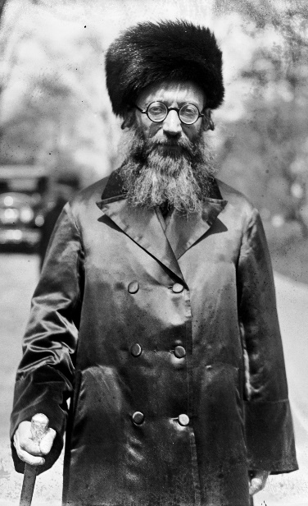
הרב אברהם קוק: (עמ' 79, 82)
נולד_________, עלה בשנת_________
תפקידו____________________________________________
מונה בשנת 1919_____________________________________
ייחסו ליישוב א"י______________________________________
ניסה למצוא פתרונות הלכתיים_____________________________
יזם את ___________________________ בשנת ____________.

במה היה שונה יחסו של הרב קוק כלפי הציונות ויישוב הארץ מייחסם של שאר רבני הארץ? ______________________________________________________________________________________________________________________
מסע הרבנים:
השנה_______ יוזם המסע: ___________
המצטרפים למסע:_______________________________________________________
מה היו מטרות המסע? 1._________________________________________________________2._________________________________________________________
מה היה ההישג במסע? ובמה נכשל המסע? ______________________________________________________________________________________________________________________

ב"ה
עייני במפה בעמ' 83 באילו מושבות ביקרו הרבנים? ___________________________________________________________
מה היה אופיים של המושבות בהם ביקרו הרבנים? ___________________________________________________________
עמ' 84 מקור א':
- מה הייתה תגובתו של הרב קוק על התנצלותם של אנשי המושבה רחביה על כך שאספו אותם בעגלת זבל? על פי מה שלמדת ועל פי המקור מה היה יחסו של הרב קוק לפועלי המושבות ? __________________________________________________________________________________________________________________________________________________________________
- על פי מקור ב' במה הצליח מסע הרבנים? האם לדעתך היה המסע חשוב? ____________________________________________________________________________________________________________

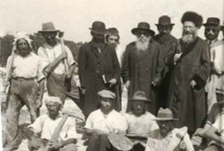
( מתוך חוברת בהוצאת "אור האורות " לתיאור מסע המושבות)
- מה מתואר בתמונה?_______________________________________________________

- האם ישנן דמויות אותן אנו מזהים?
________________________________________________________________________

נשים לב לניגודיות הבאה לידי ביטוי בתמונה:
בין החלוצים עם כלי העבודה, לעומת הרבנים עם ספרי קודש, בין הלבוש המסורתי ללבוש החלוצי.
מדובר בשתי קבוצות עם עולם ערכים שונה :מפגש בין רבנים ומתיישבים : מה היה היחס בין הקבוצות? כיצד אנו מסיקים זאת מהתמונה? ________________________________________________________________________________________________________________________________________________

